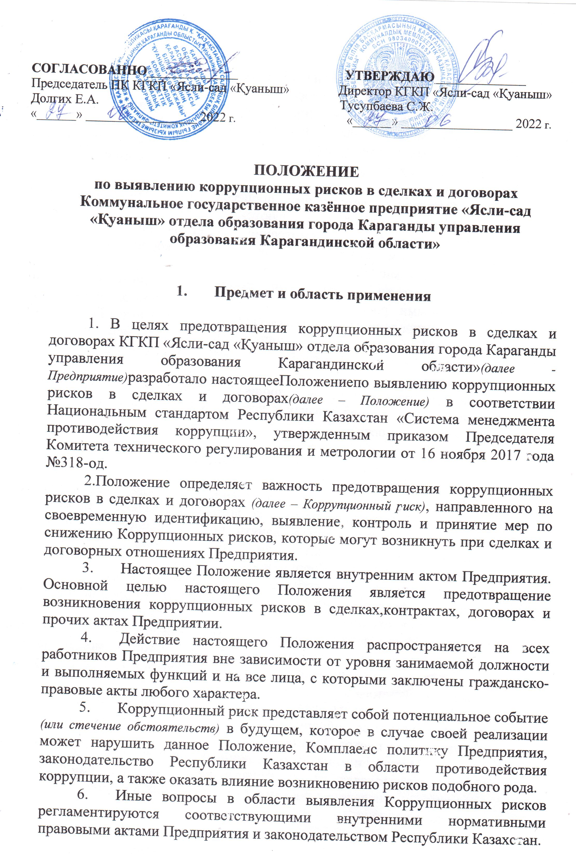
7. Действие настоящегоПоложения распространяется на все виды сделок, контрактов и договоров Предприятия. Положение является обязательной для ознакомления и применения всеми структурными подразделениями и работникамиПредприятия. При осуществлении функциональных обязанностей и реализации поставленных задач, работники Предприятия должны руководствоваться нормами, изложенными в данном Положении.
8. Основными принципами процесса управления Коррупционных рисков в договорах и контрактах являются:
1) целостность – рассмотрение элементов рискакоррупционного характера во всех актахПредприятия в разрезе корпоративной системы управления рисками;
2) открытость – запрет на рассмотрение системы управления коррупционными рисками как автономной или обособленной, а также распространения данного принципа во всех договорных актах Предприятия;
3) информированность –сопровождение наличием объективной, достоверной и актуальной информации в договорных актах с контрагентами Предприятия;
4) непрерывность – процесс мониторинга на выявление Коррупционных рисковв сделках и договорах Предприятия осуществляется на постоянной основе.

2. Идентификация рисков

- Предприятие на постоянной основе идентифицирует потенциальные события в контрактах, договорах, сделках, а также нормы в других актах, которые могут влиять на деятельность Предприятия, и определяет, представляют ли они собой причинами и условиямивозникновения Коррупционных рисков.
При идентификации событий рассматриваются различные внутренние и внешние факторы, которые могут вызывать Коррупционные риски, предпосылки и возможности.
- Идентификация рисков – это определение подверженности Предприятия влиянию событий, наступление которых может негативно отразиться на Комплаенс политике Предприятия и нарушению антикоррупционного законодательства.
Целью процедуры идентификацииКоррупционных рисков в сделках и договорах является обнаружение рисков и включение их в Реестр коррупционных рисков Предприятия.
11. Идентификация Коррупционных рисков и наличие реального объективного взгляда на имеющиеся риски является одной из основ эффективного управления рисками, содействующих в исполненииКомплаенс политики Предприятия.
12. Каждый работник Предприятия может на постоянной основе идентифицировать и оценивать Коррупционные риски в сделках и договорахПредприятия.

3. Оценка рисков

13. Идентификация и оценка Коррупционных рисковнаправлены на предоставление общего видения по существующим коррупционным рискам и их размерам путем осуществления базового ранжирования для определения наиболее «уязвимых» мест.
14. Процесс оценкиКоррупционных рисковпроводится с целью выделения наиболее значимых (критических)рисков, которые могут негативно влиять на деятельность Предприятия,вызывать собой возникновение коррупционного правонарушения, как со стороны работника Предприятия, так и со стороны контрагентов и партнеров. Эти риски должны безотлагательно выноситься на рассмотрение и принимать решения об устранении и контроле по этим рискам.
15. Оценка Коррупционных рисков включает рассмотрение источников и причин возникновения каждого риска, негативные последствия при их реализации, и вероятность, что определенное событие произойдет.
16. Первоначально оценкаКоррупционных рисковпроводится на качественной основе, затем для наиболее значимых из нихдолжна быть проведена количественная оценка.
Риски, которые не поддаются количественной оценке, нет надежной статистической информации для их моделирования или построение таких моделей не является целесообразным с точки зрения затрат, оцениваются только на качественной основе.
17. Коррупционные риски, имеющие место быть в актах сделок классифицируются по следующим признакам:
1) допустимый риск - это риск решения, в результате осуществления которого не грозит совершение коррупционного правонарушения со стороны Предприятия, работников и контрагентов, в пределах этой зоны Комплаенс политика Предприятия сохраняет свою превентивную целесообразность, т.е. коррупционные риски имеют место, но они не превышают уровень порога;
2)высокий риск - это риск, при котором Предприятию грозит совершение коррупционного правонарушения, зона критического риска характеризуется опасностью нарушения антикоррупционного законодательства, которые заведомо превышают уровень порогаи в крайнем случае могут привести к уголовной и/или административной ответственности одного работника Предприятия;
3)критический риск - риск, при котором возникает условия для совершения системных коррупционных правонарушении, такие риски могут достигать величины, когда системность приобретает постоянный характер и вовлеченность двух и более работников Предприятия. Также к этой группе относятся любые риски, связанные с прямой опасностью для осуществления хищения государственных активов.
18. Все идентифицированные, выявленные и оцененные коррупционные риски в сделках и договорах отражаются на Реестре коррупционных рисков.

4. Управление рисками

19. В целях устранения Коррупционных рисков, Предприятие определяет методы реагирования и устраняет их от болеекритического к менее критическому риску.
20. Управление Коррупционными рисками представляет собой процесс выработки и реализации мер, позволяющих уменьшить негативный эффект и вероятность совершения коррупционного правонарушения как работниками Предприятия, так и со стороны контрагентов.
- Структурные подразделения Предприятия, имеющие отношение на формирование, заключение, подписание и выполнение сделок и договорных отношений на постоянной основе проводят мониторинг и другие мероприятия, направленные на идентификацию и выявление Коррупционных рисков совместно с Комплаенс офицером.
22.Все контракты, договора и другие акты сделок Предприятия должны иметь информирующую норму об антикоррупционной приверженности Предприятия, а так же требовать соответствующую антикоррупционную культуру со стороны всех контрагентов, партнеров, заказчиков и других лиц имеющие договорные отношения с Предприятием.
Неисполнение данного требования контрагентами, может служить основанием для расторжения договора в одностороннем порядке со стороны Предприятия, без возмещения каких либо обязательств.
23. Уход и/или избежание Коррупционного рискавключает в себя действия, направленные минимизацию, контроль и на прекращение или отказ от осуществления операций, которые указаны в договорных актах и потенциально приведут к негативным последствиям.
24.. Минимизация и контроль Коррупционных рисков подразумевает мероприятия, направленные на:
1) предупреждение– сокращение вероятности наступления определенного риска при заключении сделок, контрактов и прочих договоров;
2) контроль– сокращение Коррупционных рисков и/или полное устранение в случае выявления, идентификации и наступления подобного риска;
3) диверсификация – в случаях, когда невозможно полное исключениеКоррупционных рисков, распределение риска между несколькими работниками Предприятия с целью снижения его потенциального влияния.

